PROJECT: OBDII X-Meter Version 1 by Jerry(สินค้าหมดแล้ว)

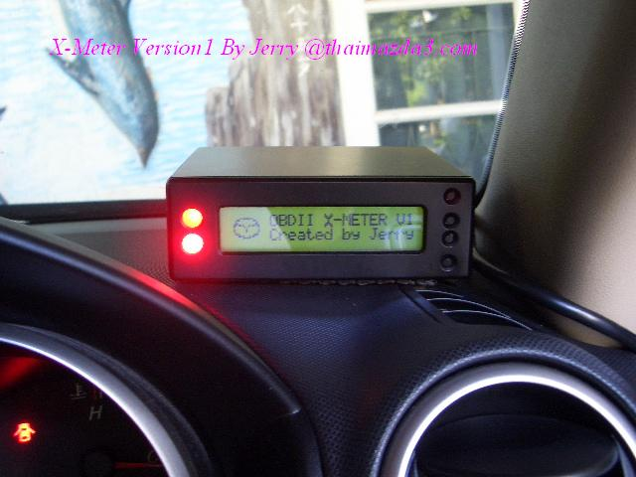

X-Meter คืออุปกรณ์ที่มีความสามารถในการเชื่อมต่อกับปลั๊ก DLC (data link cable) ซึ่งเป็นปลั๊กที่อยู่บริเวณใต้คอนโซลด้านขวาพวงมาลัยรถ โดยปรกติ ปลั๊ก DLC นี้มีชื่อเรียกตามมาตรฐานว่า OBD2 (on board diagnostic 2)

ปลั๊ก OBD2 นี้เป็นช่องต่อเพื่อใช้ในการซ่อมบำรุงรถยนต์รุ่นใหม่ๆ โดยศูนย์บริการ สามารถใช้อุปกรณ์คอมพิวเตอร์วิเคราะห์มาต่อกับปลั๊กนี้ เพื่อใช้ในการวิเคราะห์ปัญหาและอุปกรณ์ต่างๆของรถยนต์ ซึ่งสามารถช่วยให้การตรวจซ่อมนั้นรวดเร็วถูกต้องแม่นยำมากยิ่งขึ้น

หลักการทำงานคือ X-Meter จะอ่านข้อมูลที่ส่งมาจากกล่อง PCM (Power train Control Module) หรือกล่องควบคุมเครื่องยนต์นั่นเอง (ข้อมูลเป็นไปตามาตรฐาน OBD2) แล้วนำมาคำนวณค่าและแสดงผล ดังรายละเอียดในข้อ 1.

รายละเอียดเพิ่มเติมสามารถไปดูได้ตาม Link เหล่านี้ครับ

Reference :

http://www.autotap.com/technical_library.asp

http://www.obd2crazy.com/techdata.html

http://www.gendan.co.uk/articles.php

http://www.iatn.net/nastf/oematrix.pdf

http://www.obd2cables.com/

Download: 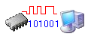
- X-Meter Updater Version 1.04 ( โปรแกรมสำหรับ upgrade firmware)
- X-Meter User Manual (คู่มือวิธีการใช้งาน)

คุณสมบัติทั่วไป (Specification)
- Meter Mode - โหมดแสดงค่าพารามิเตอร์ต่างๆของเครื่องยนต์แบบ Real time ได้ 2 ค่าพร้อมๆกัน
โดยสามารถเลือกได้อย่างอิสระ ทั้งแถวบนและแถวล่าง ดังนี้ (Sampling Rate 4 Hz)
- Calculate Engine Load – ค่าภาระของเครื่องยนต์ที่ได้จากการคำนวณ
- Coolant Temperature – อุณหภูมิน้ำหล่อเย็น
- 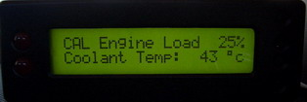
- Short Term Fuel Trim Bank 1 – ค่าปรับชดเชยการฉีดน้ำมันเชื้อเพลิง (short term)
- Long Term Fuel Trim Bank 1 – ค่าปรับชดเชยการฉีดน้ำมันเชื้อเพลิง (Long term)
- 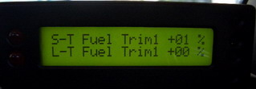
- Fuel Pressure – แรงดันน้ำมันเชื้อเพลิง ***
- Manifold Air Pressure – แรงดันในท่อไอดี
- 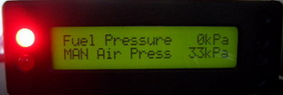
- Engine Speed – ความเร็วรอบเครื่องยนต์
- Vehicle Speed – ความเร็วของรถ
- 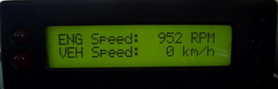
- Ignition Advanced Timing - องศาจุดระเบิด
- Intake Air Temperature – อุณหภูมิอากาศไหลเข้าท่อไอดี
- 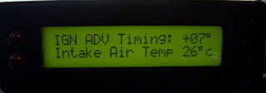
- Air Flow – ปริมาณอากาศที่ไหลผ่านท่อไอดี
- Throttle Position – ตำแหน่งการเปิดวาล์วลิ้นปีกผีเสื้อ
- 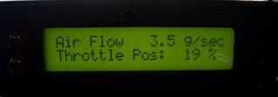
- Front Heated Oxygen Sensor Voltage – แรงดันที่อ่านได้จาก Oxygen sensor ตัวหน้า Cat.
- Rear Heated Oxygen Sensor Voltage – แรงดันที่อ่านได้จาก Oxygen sensor ตัวหลัง Cat.
- 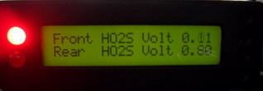
- Commanded EGR (Exhaust Gas Return) – เปอร์เซ็นต์การเปิดของวาล์วไอเสียย้อนกลับ
- EGR Error
- 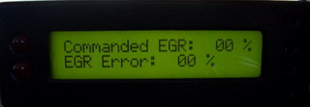
- Commanded Evaporative Purge – เปอร์เซ็นต์การเปิดวาล์ว EP
- Fuel Level – ระดับน้ำมันเชื้อเพลิง ***
- 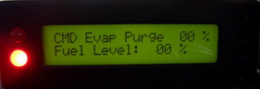
- Barometric Pressure – ความดันบรรยากาศ (ปรกติอยู่ที่ 100-101 kPa)
- Catalytic Converter 1 Temperature – อุณหภูมิของ Catylytic ตัวที่ 1 โดยประมาณ
- 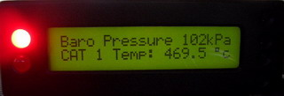
- Catalytic Converter 2 Temperature – อุณหภูมิของ Catalytic ตัวที่ 2 โดยประมาณ ***
- PCM Voltage – แรงดันไฟของกล่องควบคุม
- 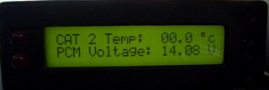
- Absolute Engine Load – ค่าภาระของเครื่องยนต์แบบสัมบูรณ์ ***
- Commanded Equivalent Ratio – อัตราส่วนผสมอากาศ / น้ำมัน ที่ควบคุมจากกล่องควบคุม
- 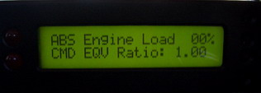
- Relative Throttle Position – เปอร์เซ็นต์การเปิดลิ้นปีกผีเสื้อแบบสัมพัทธ์
- Ambient Air Temperature – อุณหภูมิอากาศภายนอก ***
- 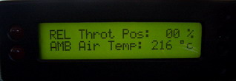
- And more…….
- หมายเหตุ *** = ค่าที่ไม่สามารถแสดงได้ในรถ Mazda3 เครื่อง LF2.0
- Parameter บางค่าจะแสดงได้หรือไม่ขึ้นอยู่กับยี่ห้อและรุ่นของรถ

- โหมดแสดงผลอัตราสิ้นเปลืองเชื้อเพลิงแบบ Real time มี 2 โหมด
  - โหมดแสดงผล ค่าปัจจุบัน( Current Mode)
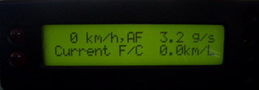
  - โหมดแสดงผลแบบเฉลี่ย ( Average Mode)
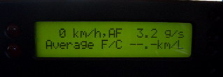

- โหมดพิเศษเพิ่มเติม (Special Funtion)ได้แก่
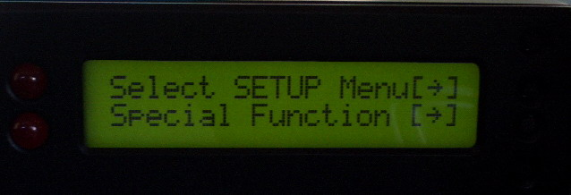
- สามารถอ่านค่า Vehicle Information Number ได้ {เป็นเหมือนกับเลข Serial No. ของรถคันนั้นๆ}
- สามารถอ่านจำนวน Diagnostic Trouble Code ในกล่อง PCM ได้
- สามารถแสดงรหัส DTC ได้เพื่อใช้ในการวิเคราะห์ปัญหา
- สามารถเคลียร์ Reset กล่อง PCM ได้ (ทำให้ไฟ engine ดับ)
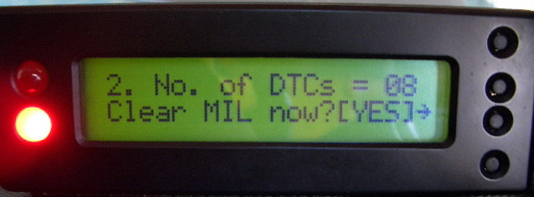

- มี Warning Light 2 ตัว บน/ล่าง โดยสามารถตั้งค่าให้ทำงานได้ตามต้องการ
เช่น
เมื่ออุณหภุมิน้ำหล่อเย็นสูงเกิน 97 องศา หรือความเร็วรอบเครื่องยนต์สูงเกิน 6500 RPM ไฟเตือนจะกะพริบ (ขึ้นกับ โหมดที่เรากำลังอ่านขณะนั้น ในข้อ 1 ด้วย โดยสามารถปรับตั้งค่า LIMIT ได้ด้วยตนเองและ Download ผ่านโปรแกรม Updater
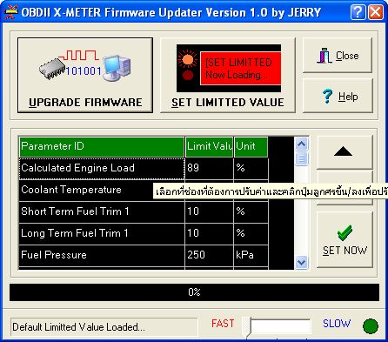

- สามารถปรับตั้งการใช้งานของมิเตอร์ได้ โดยที่ค่าที่ปรับตั้งจะถูกเก็บไว้และไม่หายไปแม้จะปิดสวิทช์ X-Meter ก็ตาม เช่น

- ตั้งการเปิด/ปิด ไฟพื้นหลังจอแสดงผลได้
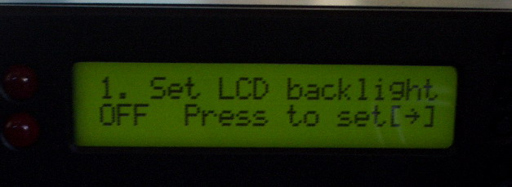
- ตั้งการเปิด/ปิดเสียงได้
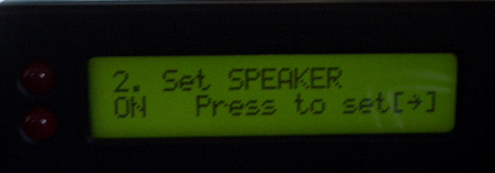
- ตั้งค่าเริ่มต้นที่ต้องการแสดงในบรรทัดบนในโหมด Meter
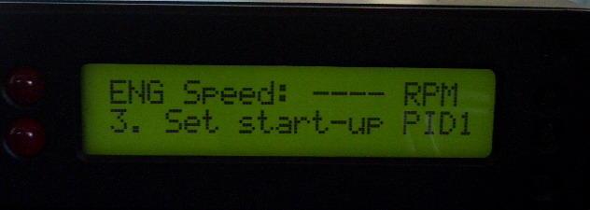
- ตั้งค่าเริ่มต้นที่ต้องการแสดงในบรรทัดล่างในโหมด Meter
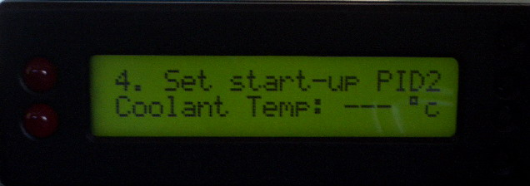
- ตั้งการเปิด/ปิด การทำงานของไฟเตือน Warning Light
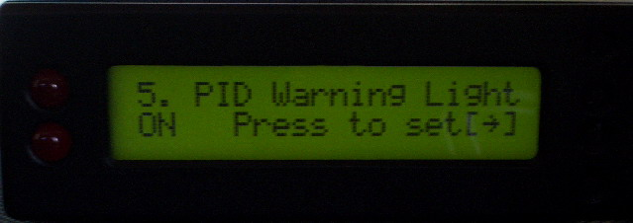
- ตั้งการเปิด/ปิด Auto Sleep Mode (X-Meter ปิดตัวเองเมื่อดับเครื่องยนต์) และเริ่มทำงานเมื่อสตาร์ทเครื่องยนต์
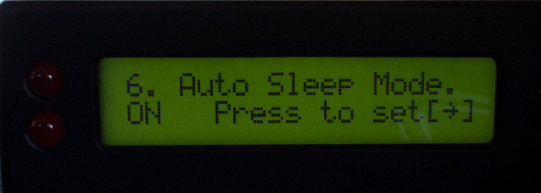
- แสดงรายละเอียด Firmware ( Java ชื่อลูกผมเองนะคร้าบ ไม่ใช่โปรแกรมจาวาแต่อย่างใด ^_^ )
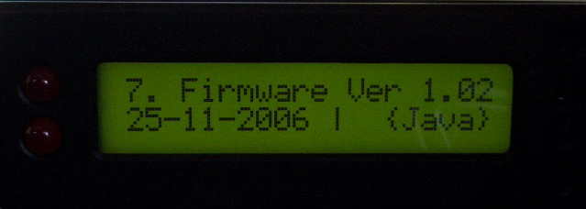

- ฟังก์ชั่นทางด้าน Hardware
- สามารถ Upgrade Firmware (มีสาย connector พิเศษเพื่อ ลง Firmware รุ่นใหม่กว่า) ได้เรื่อยๆ เพื่อแก้ไข Bug และเพิ่มฟังก์ขั่นการใช้งานใหม่ๆได้เรื่อยๆด้วยตนเองผ่าน Parallel Port (พอร์ทปริ้นเตอร์)
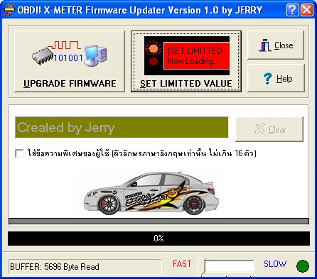
- การใส่ข้อความพิเศษของผู้ใช้เอง เพื่อให้มาแสดงผลที่หน้าจอ
- 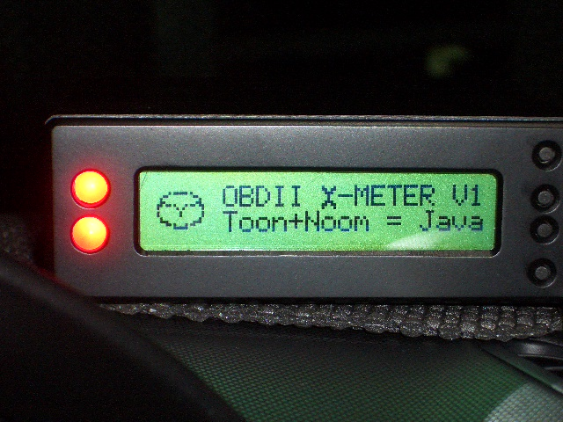

- Interface OBD2 ได้หลาย protocol (SAE J1850 PWM,VPW / ISO 9141-2 / ISO 14230-4 / ISO-17565-4 (CAN) ทำให้สามารถใช้กับรถยี่ห้ออื่นๆในตลาดได้อีกด้วย
- สามารถต่อเข้ากับคอมพิวเตอร์ Note Book หรือ เครื่องคอมพิวเตอร์ขนาดเล็ก ผ่าน Serial Port เพื่อใช้งานควบคู่กับซอฟแวร์อื่นๆ เพื่อแสดงผลออกที่คอมพิวเตอร์แทน
- มี Extended Port เพื่อเชื่อมต่อกับอุปกรณ์อื่นๆภายนอกในอนาคตได้ เช่น Cruise Control, GPS, Security Lock ปลดล็อคประตูรถโดยใช้การ scan ลายนิ้วมือ (แค่เผื่อไว้สำหรับอนาคตนะครับ)

อุปกรณ์ที่มาพร้อมกับ X-METER ( X-Meter + สาย DLC + อุปกรณ์ Upgrade Firmware)

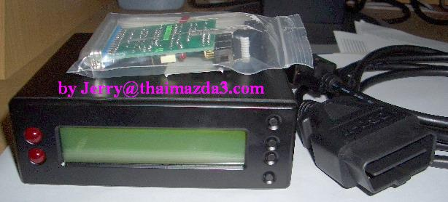

All Designed & Invented by Jerry
Mail me:→ ahmlite@hotmail.com or jerry@thaimazda3.com

